BAB II

DESKRIPSI WILAYAH PENELITIAN

1. LETAK GEOGRAFIS WILAYAH

Tana Toraja merupakan salah satu kabupaten di Sulawesi Selatan, yang terletak di antara 2° dan 3° LS (Lintang Selatan), serta 119° dan 120° BT (Bujur Timur). Daerah ini dibatasi oleh Kabupaten Luwu dan Mamuju di sebelah utara, Kabupaten Luwu menjadi pembatas di sebelah timur, Kabupaten Enrekang dan Pinrang di sebelah barat, serta Kabupaten Polmas di sebelah barat. Luas Tana Toraja sekitar 3.205, 77 km2 dan terletak pada ketinggian 300 - 2889 meter di atas permukaan laut, sehingga hampir sebagian besar wilayahnya merupakan pegunungan dan dataran tinggi.[1]

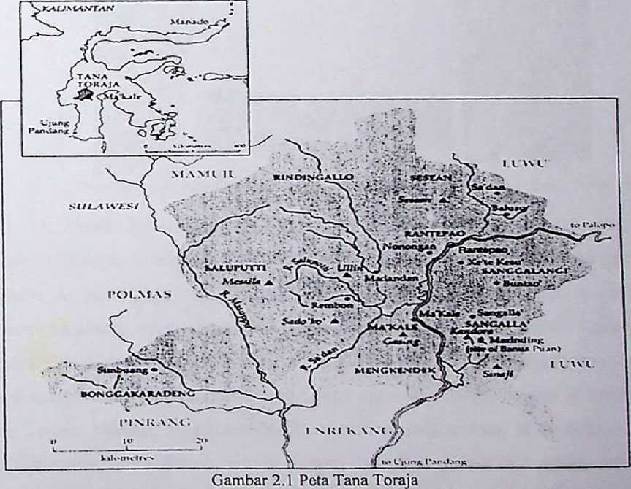

Sumber: [http://epress.anu.edu.au/austroncsians/poetic/rnobile devices/ch04.html](http://epress.anu.edu.au/austroncsians/poetic/rnobile_devices/ch04.html)

Tana Toraja terbagi ke dalam tiga puluh dua wilayah adat yang diakui oleh Pemerintah Daerah Tana Toraja.[2] Masing-masing wilayah adat memiliki tradisi, nilai-nilai, prosesi upacara pemakaman rambu solo ', serta persyaratan ritual mantunu yang cenderung berbeda. Secara administratif, Tongkonan Buntu Kalambe5 terletak di Lingkungan Kalambe5, Kelurahan Buntu Barana5, Kecamatan Tikala Suloara’. Kelurahan ini terbagi menjadi tiga lingkungan, yaitu Lingkungan Barana5, Lingkungan Kalambe5, dan Lingkungan Kandeapi. Kecamatan Tikala Suloara’ termasuk dalam wilayah adat Tikala.

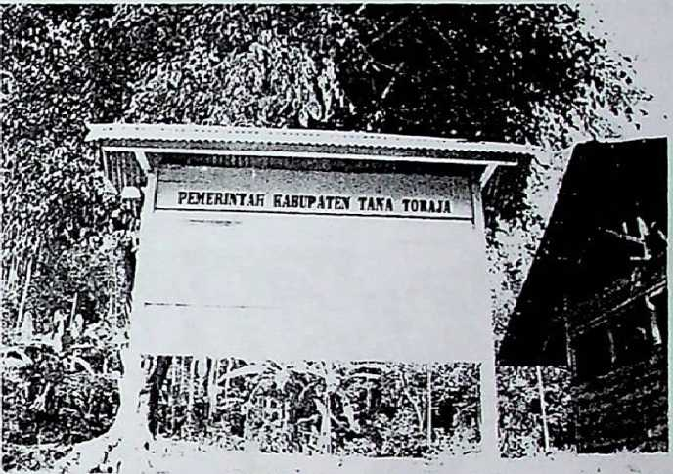

Gambar 2.2 Kantor Camat Tikala Suloara’. Sumber: Dokumen pribadi, 2006.

D. Rende menyatakan bahvva Buntu Kalambe5 merupakan tongkonan (rumpun keluarga) di wilayah adat Tikala dimana dua diantara generasinya pemah menjabat to parengnge' di wilayah Tikala sendiri. Mereka adalah ayah dan saudara kandung dari almarhum Sarira Kombonglangi5, yaitu almarhum Kombonglangi dan almarhum Sappe Indu5 Kombonglangi’. Tongkonan dapat berarti rumpun keluarga atau digunakan juga untuk menyebut rumah di kalangan orang Toraja. Namun, tongkonan bukan berarti rumah semata, melainkan rumah yang digunakan untuk duduk membicarakan dan menyelesaikan masalah-masalah yang penting di suatu wilayah adat. Kata tongkonan berasal dari kata tongkon yang berarti duduk. Dahulu, seseorang yang memegang kekuasaan sekaligus

menjadi penasihat dan memberikan perintah kepada warga yang ada di dalam wilayah itu. Warga berkumpul di rumah pcnguasa wilayah dan duduk mendengar

• • 69

serta menenma perintah.

L.T. Tangdilintin menulis baliwa tongkonan (rumah) kaum bangsawan dan penguasa adat merupakan istana yang dilengkapi dengan benda-benda pusaka, yang selanjutnya akan diwariskan kepada kelurunan dari penguasa adat yang pertama. Namun demikian, semua keturunan dari tongkonan itu mempunyai kewajiban yang sama dalam memelihara rumah tersebut, sekaligus mempertahankan kekuasaan dan peranannya.[3] [4] Adapun peran tongkonan dalam masyarakat adalah sebagai perekat hubungan kekerabatan diantara mereka dan inilah yang menjadi dasar yang kuat dari kepribadian orang Toraja.[5]

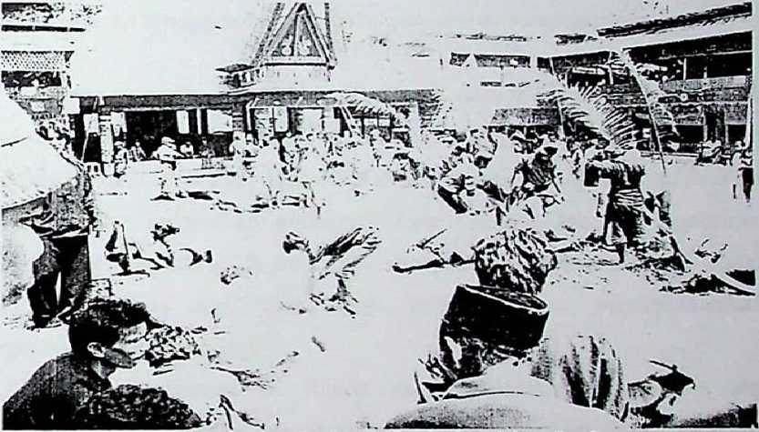

Gam bar 2.3 Suasana pembagian daging kerbau dalam ritual mantunu di Tongkonan Buntu Kalambe’. Sumber: Dokumen pribadi, 2006.

Adapun batas-batas adm ini strati f Tongkonan Buntu Kalambe5 sebagai

berikut:

* sebelah utara berbatasan dengan Pasang
* sebelah timur berbatasan dengan Tondok Salian
* sebelah selatan berbatasan dengan To’ Pasa’
* sebelah barat berbatasan dengan Balulang

Gambar 2.4 Tongkonan Buntu Kalambe’ pada upacara pemakaman rambusolo’.

Sumber. Dokumen pribadi, 2006.

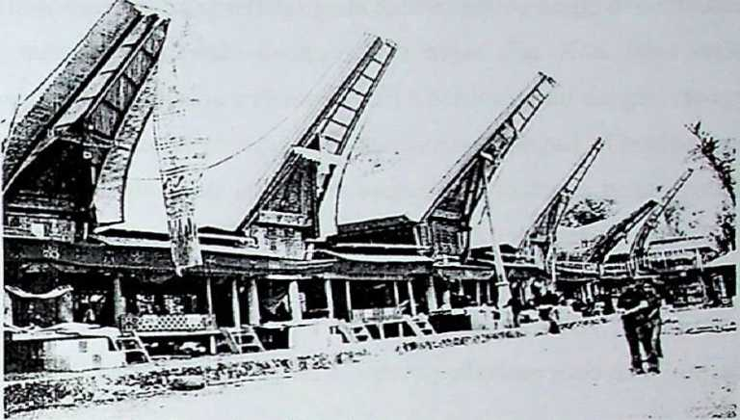

Konon, rumah Tongkonan Buntu Kalambe’ dibangun oleh leluhur almarhum Sarira Kombonglangi’, yaitu Tangkealang dan Sombodatu pada tahun 1955. Masyarakat di sekitar lokasi ini masih menaruh simpati kepada keluarga almarhum yang merupakan keturunan tana3 bulaan sekaligus keturunan to parengnge’. Orang-orang di sekitamya menyebut Tongkonan Buntu Kalambe’ sebagai pa'buntuan sugi ' (orang kaya, bangsawan dan pemah mengadakan upacara besar di wilayah itu).

Menurut informan D. Rende yang merupakan salah satu anggota Tongkonan Buntu Kalambe’ menekankan bahwa ’kemumian darah’ tana ‘ bulaan perlu dijaga. Dia mengakui bahwa keluarganya adalah keturunan bangsawan yang sedapat mungkin menghindari perkawinan campuran dengan orang di luar tana' bulaan.

1. KEADAAN PENDUDUK

Pembangunan daerah dapat terlihat melalui pengaspalan jalan-jalan utama di sekitar Kelurahan Buntu Barana’, seperti Rantepao-Tikala Suloara’. Namun,

jalan menuju kelurahan ini, khususnya menuju Tongkonan Buntu Kalambe’, masih berupa jalan berbatu yang berlapis tanah. Akibatnya, transportasi darat menuju tongkonan ini yang terletak pada dataran paling tinggi di Kelurahan Buntu Barana’ menjadi relatif sulit ketika musim hujan tiba. Kita dapat menjangkau tongkonan ini dalam waktu ±15 mcnit dari Kota Rantcpao dengan menggunakan jasa ojek (sepeda motor sebagai angkutan umum). Situasi di sekitar tongkonan memperlihatkan bahwa jumlah rumah atau kepala keluarga belum padat karena masih banyak lahan yang belum digunakan untuk membangun rumah. Menurut data dari Kelurahan Buntu Barana’ yang dikeluarkan pada bulan Oktober 2006, penduduknya berjumlah 2.047 jiwa dan terdiri atas 384 KK (Kepala Keluarga). Penduduk terdiri atas beberapa variasi, seperti perbedaan jenis mata pencaharian.

Tabel II.1.: Jenis Pekerjaan di Kelurahan Buntu Barana’

|  |  |  |  |  |
| --- | --- | --- | --- | --- |
| _ __ _ (Sep | | tember-Oktober 2006) | | |
| Jenis  Pekerjaan | Petani | Pcternak | Pedagang | Pegawai  Negeri  Sipil/ABRI |
| Jumlah (]i\va) | 1.023 | 204 | 203 | 81 |

(Sumber: Data Monografi Kelurahan Buntu Barana’, 4 November 2006)

Kelurahan Buntu Barana’ sebagian besar masih terdiri atas persawahan yang ditanami padi pada musim hujan. Di tengah-tengah sawah biasanya terdapat kurungan atau kolam kecil untuk memelihara ikan yang dijual pada musim panen dan musim tanam padi, juga menjadi lauk-pauk bagi pemiliknya. Hampir sebagian besar penduduk di sekitar Tongkonan Buntu Kalambe’ betemak babi. Mereka mendirikan lantang bai (kandang babi) di dekat rumah. Selain itu, mereka mengelola sedemikian rupa lahan atau kebun untuk ditanami tambai (sebutan orang Toraja untuk ubi jalar yang diambil daunnya sebagai makanan babi).

Adapun komposisi penduduk berdasarkan agama yang dianut menunjukkan bahwa sebagian besar menganut Kristen Protestan. Perlu diketahui bahwa agama ini terdiri atas berbagai aliran atau cabang yang memiliki dasar yang cenderung sama, namun tata cara ibadah dan aturan-aturan lain dalam gereja agak berbeda.

Salah satu cabang yang memiliki anggota jemaat cukup besar di Kelurahan Buntu Barana’ adalah Gereja Toraja yang beraliran Calvinis.

73

Tabcl II.2.: Komposisi Agama dan Pcnganutnya di Kelurahan  
Buntu Barana’ (Scptembcr-Oktober 2006)

|  |  |
| --- | --- |
| Agama | Jumlah penganut |
| Kristen Protestan (Gereja Toraja) | 1.969 jiwa |
| Pentakosta | 10 jiwa |
| Advent | 6 jiwa |
| Katolik | 41 jiwa |
| Budha | 5 jiwa |
| Islam | 16 jiwa |
| Jumlah Penduduk | 2.047 jiwa |

(Sumber: Data Monografi Kelurahan Buntu Barana’, 4 November 2006)

Tabel di atas memperlihatkan bahwa tidak terlihat satupun penganut Aluk Todolo pada masa kini. Meskipun demikian, upacara pemakaman rambu solo’ masih tetap dilaksanakan dengan menyesuaikan beberapa ritual aslinya dengan ajaran Kristen. Sensus tahun 1990 menjelaskan bahwa pada dalam periode itu, pengikutnya berkurang menjadi sekitar 10% dari jumlah penduduk. Sebagian besar dari mereka adalah orang tua dan mereka yang tinggal di daerah terpencil.[6] Penganut Aluk Todolo khususnya di sekitar Tongkonan Buntu Kalambe’ hampir tidak ditemui lagi saat ini karena pada umumnya warga telah menjadi anggota Gereja Toraja Jemaat Kalambe’ dan Gereja Toraja Jemaat Tikala.

1. SOSIAL BIJDAYA DAN PERKEMBANGAN MASYARAKAT

Perkembangan sarana transportasi, kemajuan alat-alat komunikasi, informasi yang semakin kompleks, merupakan sebagian kecil dari lingkup

mobilitas sosial yang turut mempengaruhi dinamika hubungan dalam suatu tongkonan dan bagaimana mereka berinteraksi dengan warga di sekitamya. Menurut Giddens, mobilitas sosial tidak hanya berkutat pada perpindahan posisi sosial seseorang, baik vertikal maupun horizontal, dalam suatu sistem stratifikasi masyarakat.7’’ Salah satu bentuk mobilitas yang ditawarkan oleh Giddens adalah geographical movement (perpindahan geografis) antar-wilayah.[7] [8] Geographical movement dapat disebabkan oleh berbagai hal, seperti keadaan ekonomi keluarga yang menuntut upaya untuk mencari pekerjaan yang relatif lebih baik di tempat lain, dan upaya untuk mencapai pendidikan yang lebih tinggi di daerah lain demi menghasilkan generasi-generasi yang berkuulilus.

Pada umumnya, orang Toraja menekankan pentingnya hubungan kekerabatan. Salah satu wujud ekpresi hubungan kekerabatan ini jelas terlihat dalam pelaksanaan upacara pemakaman rambu solo’, dimana generasi-generasi dalam suatu tongkonan (rumpun keluarga) lebih mengenal satu sama lain dan semakin mempererat hubungan mereka. Perpindahan geografis berkaitan dengan dinamika hubungan dalam suatu tongkonan dan hubungannya dengan masyarakat di sekitamya. Sebagai contoh, tidak semua anak almarhum Sarira Kombonglangi’ dan anggota rumpun keluarga yang lain tinggal dalam satu wilayah. Penyebabnya telah dikemukakan sebelumnya, antara lain demi mencapai kualitas hidup yang relatif baik dan tuntutan untuk meningkatkan kualitas diri melalui pendidikan yang lebih tinggi di wilayah lain. Namun demikian, jarak dan waktu yang memisahkan mereka tidak lagi menghalangi mereka untuk bertemu dalam upacara pemakaman rambu solo’ di Tongkonan Buntu Kalambe’. Kesempatan ini juga digunakan untuk membangun hubungan sosial dengan masyarakat di sekitamya dan anggota-anggota saroan.

Salah satu faktor yang mempengaruhi perkembangan masyarakat adalah jenjang pendidikan. Tingkat pendidikan di Kelurahan Buntu Barana’ cukup beragam seperti yang tertera dalam tabel berikut ini.

Tabel II.3. : Penduduk dan Tingkat Pcndidikan di Kelurahan Buntu Barana1

Septcmbcr-Oktobcr 2006

|  |  |  |  |  |  |  |  |
| --- | --- | --- | --- | --- | --- | --- | --- |
| Tingkat  Pcndidikan | SD/Tidak Tamat SD | Tamat  SD/Sedcrajat | SLTP | SLTA | DI, D2, D3 | SI | S2 |
| Jumlah  Qiwa) | 983 | 389 | 247 | 307 | 61 | 57 | 4 |

(Sumber: Data Monografi Kelurahan Buntu Barana’, 4 November 2006)

Seperti yang tertera dalain tabel di atas, jumlah penduduk dalam kategori Sekolah Dasar (SD) dan tidak tamat SD cukup tinggi dibandingkan dengan tingkat pendidikan yang lebih tinggi. Hal ini dapat disebabkan oleh kemampuan ekonomi orang tua untuk menyekolahkan anak. Di samping itu, jumlah petani adalah yang terbesar di kelurahan ini, dapat menjadi indikator penghambat anak untuk meneruskan pendidikannya. Sebagian orang tua mungkin masih mengharapkan anak sebagai tenaga untuk membantu mengolah sawah dan kebun untuk memenuhi kebutuhan sehari-hari.

Pada Bab I telah diuraikan tentang kepercayaan Aluk Todolo yang meliputi aluk patuan (aturan tentang hewan, seperti ayam, babi dan kerbau). Aturan ini berkaitan dengan pelaksanaan ritual mantunu dan populasi temak yang dipelihara oleh penduduk, khususnya di Kelurahan Buntu Barana’, Kecamatan Suloara’.

Tabel II.4. : Populasi Tcrnak Dirinci Per **Lembang/Kelurahan** di Kelurahan Buntu Barana’, Kecamatan Suloara’

|  |  |  |  |  |  |  |  |
| --- | --- | --- | --- | --- | --- | --- | --- |
| Jenis  Ternak | Sapi | Babi | Ayam  Buras | Ayam  Ras | Itik  Lokal | Kerbau | Kambing |
| Jumlah  (ekor) | **-** | 657 | 625 | 852 | 236 | 25 | **i _ rv . i i j:** |

(Sumber: Dinas Pertanian Tanaman Pangan/Subdiknas Petcmakan Kecamatan Tikala Suloara’, di dalam BPS Kabupaten Tana Toraja, Kecamatan Tikala Sahara dalam Angka 2006.)

Peneliti tidak memperoleh data tentang populasi temak di Kelurahan Buntu Barana’, namun tabel populasi temak di Kecamatan Suloara’ dapat digunakan untuk menganalisa kondisi di kelurahan tersebut. Populasi babi cukup banyak di wilayah ini, walaupun populasi ayam ras lebih banyak, karena berkaitan dengan tradisi Orang Toraja dalam upacara pemakaman rambu solo’ maupun upacara

rambu tukaseperti peresmian tongkonan (rumah) dan upacara pemikahan. Aluk patuan mengatur kerbau atau babi yang harus discmbelih dalam suatu upacara adat, berapa jumlahnya, ukuran tubuh, dan sebagainya. Selain berfungsi dalam upacara adat, babi dengan ukuran dan jenis tertentu memang memiliki harga tinggi di kalangan orang Toraja pada umumnya, dan hasil dari berdagang babi dapal berfungsi untuk inemenuhi kebutuhan hidup. Populasi kerbau paling sedikit diantara ternak-ternak yang lain karena hanya orang-orang tertentu, misalnya orang kaya, yang memiliki kerbau. Kerbau jarang digunakan untuk menggarap sawah karena fungsinya lebih ditekankan pada aspek sosial budaya, khususnya dalam ritual mantunu. Jadi, kerbau harus dipelihara sedemikian mpa agar tampil tidak mengecewakan dalam ritual tersebut.

Upacara pemakaman rambu solo’ menunjukkan kebersamaan melalui gotong-royong dengan motif saling tolong-menolong diantara warga setempat dan kerabat dari orang yang meninggal, serta solidaritas yang kuat diantara pihak pcnyelenggara upacara dan pihak-pihak yang tcrkait.[9] Sebagian penduduk di Kelurahan Buntu Barana’ adalah petani. ’Jadwal hari kerja’ masing-masing saroan saat membantu persiapan upacara rambu solo’ di Tongkonan Buntu Kalambe’ perlu disesuaikan dengan vvaktu menanam padi dalam musim hujan.

1. KESIMPULAN BAB II

Bagi sebagian orang, Tana Toraja dikenal sebagai daerah tujuan wisata yang dapat disejajarkan dengan Bali. Potensi wisata Tana Toraja yang terkenal, antara lain kuburan batu di Londa dan Lemo, Ke’te’ Kesu’ sebagai salah satu tongkonan terbesar yang khas dengan deratan rumah tongkonan yang sudah berumur ratusan tahun, ukiran-ukiran Toraja, serta benda-benda seni yang unik. Corak budaya yang beragam lebih jelas terlihat dalam upacara pemakaman rambu solo ’ yang cenderung berbeda dalam tiga puluh dua wilayah adat yang diakui oleh Pemerintah Daerah Tana Toraja. Tidak mengherankan apabila upacara adat yang

unik ini menarik minat sejumlah antropolog, seperti Hetty Nooy-Palm, Toby Alice Volkman, dan Terance W. Bigalke.

Adapun unit analisis penelitian ini adalah ritual manlunu dalam upacara pemakaman rambu solo’ di Tongkonan Buntu Kalambe’, yang berada dalam wilayah adat Tikala, Kelurahan Buntu Barana’. Komposisi penduduk dalam kelurahan ini dapat ditinjau dalam beberapa kategori, antara lain jenis pekeijaan, jenis agama atau kepercayaan yang dianut, serta tingkat pendidikan. Selain itu, populasi ternak relatif penting untuk mengkaji hubungan antara keadaan penduduk berdasarkan ternak yang dipelihara dengan upacara adat, khususnya ritual manlunu dalam upacara rambu solo

Populasi penduduk dalam Kelurahan Buntu Barana’ relatif sedikit dan masih banyak lahan kosong yang belum dijcjali dengan tempat tinggal. Situasi di sekitar Tongkonan Buntu Kalambe’ terlihat sepi dari pagi menjelang sore karena sebagian besar warga menggarap sawah dan kebun masing-masing. Sebagian lainnya bekerja pada instansi pemerintah, berdagang, dan betemak. Dari sudut pandang agama, mayoritas penganut agama Kristen Protestan saat ini mendominasi penganut Aluk Todolo. Dalam reinterpretasi (pemaknaan ulang) religi terhadap ritual manlunu dapat ditemukan bahwa ritual ini masih tetap dilaksanakan dengan menyesuaikan beberapa ritual aslinya dengan ajaran Knsten. Dari aspek sosial budaya, pelaksanaan upacara ini mempertahankan solidaritas kolektif diantara warga setempat dan kerabat dari orang yang meninggal, serta solidaritas yang kuat diantara pihak penyelenggara upacara dan pihak-pihak yang terkait.

1. Abdul Azis Said, Simbolisme Unsur Visual Rumah Tradisional Toraja dan Perubahan Aplikasinya pada Desain Modern (Yogyakarta: Ombak, 2004) him. 7.
2. Aliansi Masyarakat Adat Toraja, op. cit., him 128.
3. 09 Log. cit., him. 51.
4. L.T. Tangdilintin, op. cit., him. 158.
5. Log. cit., him. 181.
6. Roxana Waterson, op. cii.
7. Richard T. Schaefer, op. cit.. him. 229-231.
8. Anthony Giddens, Sociology (UK: Polity Press, 1993) him. 239.
9. Toby Alice Volkman, op. cit., him. 193.